ΝΗΠΙΑΓΩΓΕΙΟ ΚΑΛΗΣ (Ν. ΠΕΛΛΑΣ)
Σχ. Έτος: 2024- 2025
Αριθμός παιδιών: 12
Υπεύθυνη Νηπιαγωγός: Μαρία Παπαδοπούλου

ΕΠΙΤΡΑΠΕΖΙΟ ΠΑΙΧΝΙΔΙ
ΤΙΤΛΟΣ: «Δώστε στα σκουπίδια…μια δεύτερη ευκαιρία!»
Σκοπός του παιχνιδιού: να μάθουν τα παιδιά τις έννοιες της επαναχρησιμοποίησης και της ανακύκλωσης μέσα από έναν παιγνιώδη τρόπο μάθησης, συμβάλλοντας έτσι στη δημιουργία ενεργών πολιτών στην ευρύτερη κοινότητα.
Προσδοκώμενα μαθησιακά αποτελέσματα:
Ως προς τις γνώσεις:
Να κατανοήσουν τι είναι η ανακύκλωση και γιατί είναι σημαντική για το
περιβάλλον.
Να αναγνωρίσουν τα ανακυκλώσιμα υλικά και να διαχωρίζουν τα
απορρίμματα.
Να γνωρίσουν τους βασικούς κανόνες ανακύκλωσης και τα σύμβολα που
χρησιμοποιούνται.
Να μάθουν να αριθμούν και να απαριθμούν αναφορικά με τον αριθμό που δείχνει το ζάρι.
Ως προς τις δεξιότητες:
Να ακολουθούν τους κανόνες.
Να περιμένουν την σειρά τους με υπομονή και να βοηθούν τους αντιπάλους, όπου χρειάζεται.
Ως προς τις στάσεις:
Να αναπτύξουν θετική στάση απέναντι στην ανακύκλωση ως πράξη
φροντίδας για το περιβάλλον.
Να ενισχυθεί η αίσθηση της υπευθυνότητας απέναντι στη διαχείριση των
απορριμμάτων.
Να καλλιεργηθεί η αξία της ενεργού συμμετοχής και της συνεργασίας για τη
βελτίωση της ποιότητας ζωής.
Κανόνες- Οδηγίες παιχνιδιού:
Το επιτραπέζιο παιχνίδι περιλαμβάνει ένα ταμπλό, δύο πιόνια και ένα ζάρι αρίθμησης. Απευθύνεται σε παιδιά προσχολικής ηλικίας και μπορούν να παίξουν δύο παίκτες. Πρώτος ξεκινά ο παίκτης που θα φέρει μεγαλύτερο αριθμό ρίχνοντας το ζάρι. Η πορεία ξεκινά από το κουτάκι που γράφει ΑΡΧΗ και προχωρά τόσες θέσεις όσες δείχνει ο αριθμός του ζαριού που ρίχνει κάθε φορά. Οι παίκτες παίζουν εναλλάξ. Στο ταμπλό υπάρχουν κουτάκια που έχουν κάποιες εικόνες. Αυτές είναι:
- Το σήμα της ανακύκλωσης, όπου πρέπει να το αναγνωρίσει ο παίκτης και να ρίξει ξανά το ζάρι.
- Η εικόνα με ρολά από χαρτιά υγείας, όπου σε οδηγούν στην εικόνα με μια δημιουργική κατασκευή με αυτά (πρέπει να την βρει ο παίκτης που την έτυχε για να διαπιστώσει πως μπορούν να χρησιμοποιηθούν τα ρολά).
- Η εικόνα με συσκευασίες από γάλα, όπου σε οδηγούν σε μια κατασκευή παιχνιδιού με αυτά.
- Η εικόνα με αλουμινένια κουτάκια, όπου ομοίως με παραπάνω, όταν την τύχεις θα οδηγηθείς στην αντίστοιχη κατασκευή με αυτά.
- Τέλος υπάρχουν και τρεις εικόνες με κάδους ανακύκλωσης όπου γύρω τους υπάρχουν απορρίμματα και φαίνεται ξεκάθαρα ο λανθασμένος τρόπος ανακύκλωσης. Ο παίκτης που τυχαίνει την εικόνα αυτή οδηγείται πάλι στην αφετηρία.
Το παιχνίδι τελειώνει με τον πρώτο παίκτη που θα φτάσει στον τερματισμό! Μέσα στο παιχνίδι υπάρχουν οπτικοποιημένες οι οδηγίες για το που σε οδηγεί η κάθε εικόνα, με σκοπό να χρησιμοποιηθεί εύκολα από τα νήπια, καθώς δεν είναι σε θέση να διαβάζουν.
Πρόκειται για την ακόλουθη:
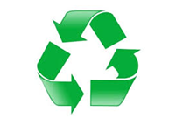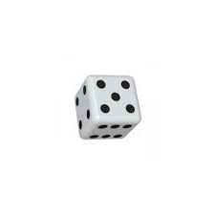

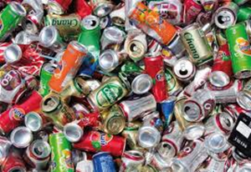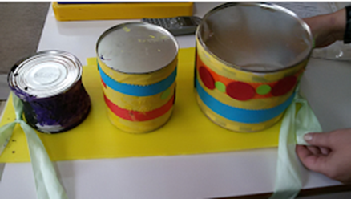

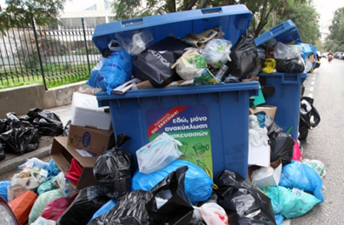 ΑΡΧΗ 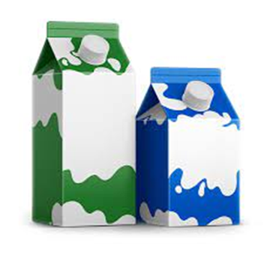 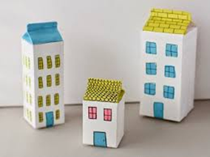

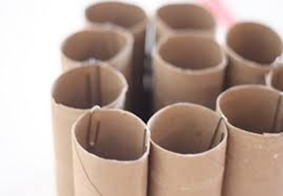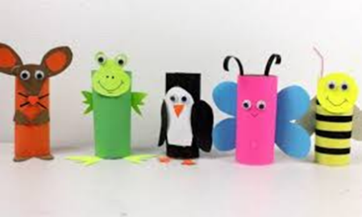

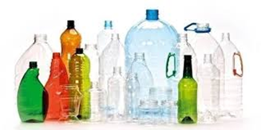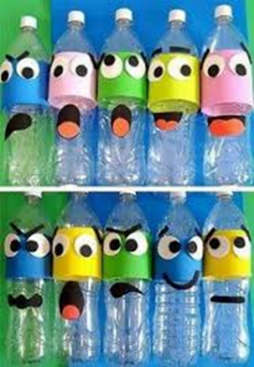

Λίγα λόγια για την κατασκευή του παιχνιδιού και την εμπλοκή των νηπίων σε αυτή:
Στα πλαίσια του εργαστηρίου δεξιοτήτων για την Ανακύκλωση, αναδύθηκε από τα παιδιά η ιδέα κατασκευής παιχνιδιών από άχρηστα υλικά. Υλικά ανακυκλώσιμα ήρθαν στο σχολείο μας, κατηγοριοποιήθηκαν και τα νήπια με την φαντασία και τη δημιουργικότητά τους ξεκίνησαν τις κατασκευές. Κούκλες, ρομπότ, γκαράζ, αυτοκίνητα, σπίτια, πύργοι ήταν ορισμένα από αυτά!
Γιατί δεν φτιάχνουμε και ένα επιτραπέζιο;
Και ξεκινήσαμε όλοι μαζί στην παρεούλα… Ποια θα είναι η διαδρομή…πως θα παίζεται…θα έχει ζάρι….;;
Ακολούθησαν οι εικόνες. Στην μηχανή αναζήτησης στον υπολογιστή του σχολείου μας ψάξαμε, βρήκαμε και εκτυπώσαμε μερικές. Στη συνέχεια ψηφίσαμε ποιες θα τοποθετήσουμε και που. Τα μεγαλύτερα παιδιά έκοψαν περιμετρικά τις εικόνες και τις κόλλησαν στο ταμπλό. Τέλος πλαστικοποιήσαμε για να παίξουμε πιο εύκολα!
Πρόκειται για ένα εξολοκλήρου επιτραπέζιο από τα μικρά χεράκια νηπίων και προνηπίων που δέθηκαν συναισθηματικά μαζί του και θέλησαν να το μοιραστούν μαζί σας!

ΚΑΤΑΣΚΕΥΑΣΤΙΚΗ ΟΜΑΔΑ:
Κωνσταντίνα Γαργάλα, Αμάρις Ζέκθη, Μαριαλένα Μπουκινά, Ελένη Ραπτίδου, Αλέσιο Χαλίλι, Ραφαηλία Τζάνα, Κωνσταντίνος Βέλκος, Ιωάννα Χατηλουλούδα, Άννα Παπαγεωργίου, Κατερίνα Ταγκαλίδου, Ανοέλιο Ντραγκότι και Σάρα Σινάνι.

ΝΗΠΙΑΓΩΓΟΣ:
Μαρία Παπαδοπούλου

